地质异常体追踪

-----------张理慧
地质异常体是一种特殊的地质体。在众多的地质构造类型中，地质异常体是比较重要的一种，比如河道、砂体、火山等。GeoEast 软件的三维可视化模块提供了地质异常体追踪功能，提取感兴趣的异常体并对其进行追踪分析。异常体在地震和各种属性体上的响应特征进行综合分析后，利用地质异常体追踪功能将河道、火山、溶洞等地质体雕刻出来，更加直观的了解它们的整体发育情况。
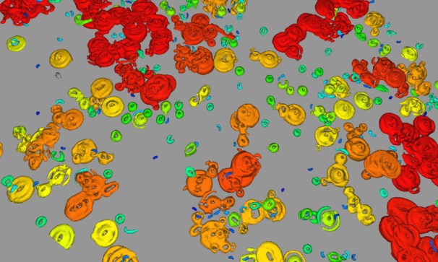 | 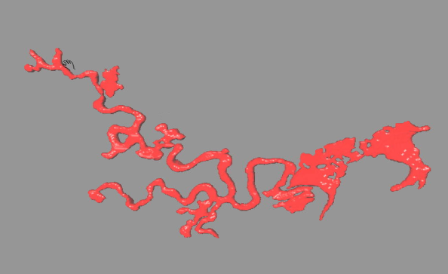
溶洞 | 河道
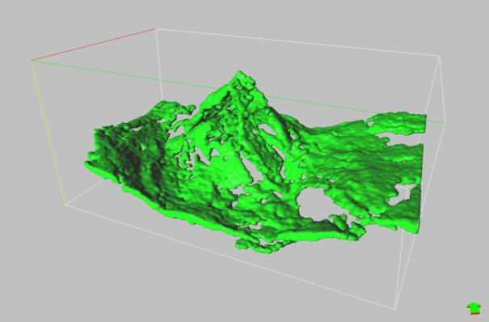 | 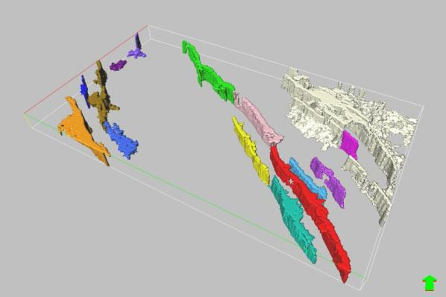
火山 | 断层
异常体的追踪需要经过四步：
1、图像预处理，即滤波，可以达到图像增强效果；
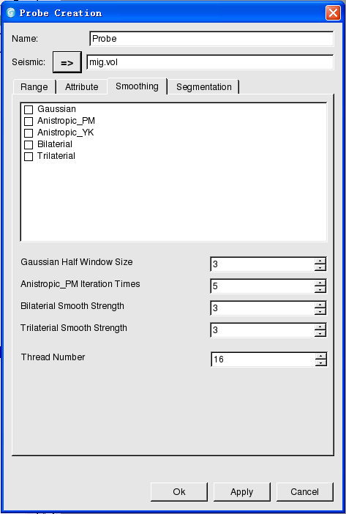
创建Probe子体时滤波方法选择界面
2、属性分析：求出异常体采样点的属性值范围以及时间范围；
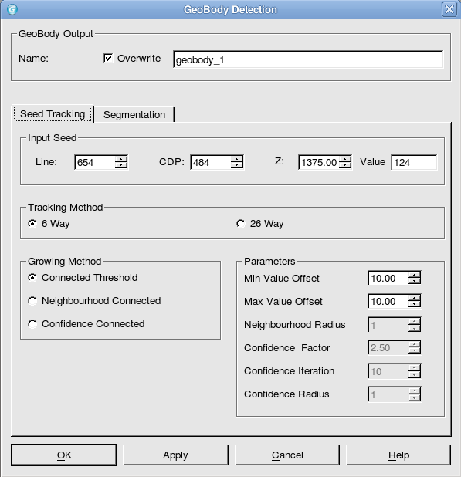
GeoBody异常体探测前属性分析
3、数据点追踪，按照用户规定的方式找到符合条件的采样点，追踪出地质异常体，如沙体、火山、河道等；
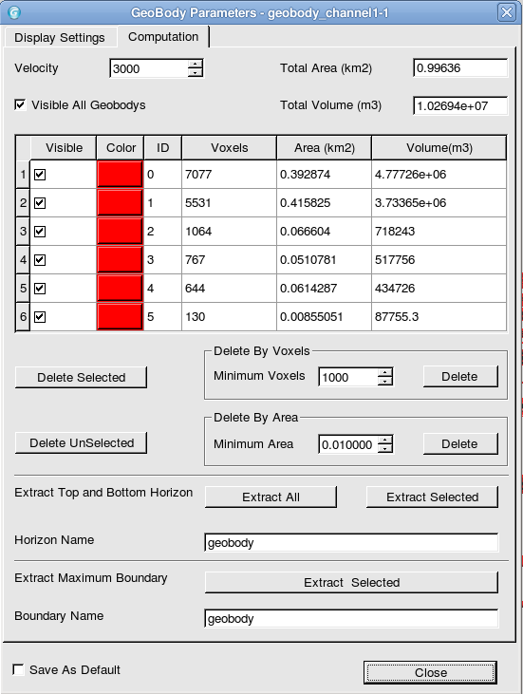
追踪出采样点编辑界面
4、地质异常体分析，可得到其大小，面积，顶底边界、生成等值线等。
地质异常体分析界面
下图为GeoEast三维可视化模块进行异常体追踪的工作流程。
异常体追踪工作流程图

